湖南省安委办/安监局工作联系函发文稿纸
本函适用于以省安委办、省安监局、省安监局办公室名义发布，不需编号的工作便函、征求意见函等 |  |  | 缓急：一般 | 密级：
局领导审批：
同意。 李大剑 2016-07-15
呈曾胜、大剑同志审签。 朱崇洲 2016-07-15
拟同意，
曾胜 2016-07-15
处室会签：
规财处:建议送财政前，请机关事务管理局签署意见。王力新 2016-07-15

拟稿单位 | 办公室 | 主任审核：  请崇洲同志审签。龚永华 2016-07-14
拟稿人 | 罗楚仲 2016-07-14
处 长 | 龚永华 2016-07-14 | 秘书核稿：  已核稿。 胡小燕 2016-07-15
份 数 | 8
主 送 | 省财政厅
抄 送 | 省机关事务管理局
标 题 | 关于解决更新办公楼空调系统所需资金的请示
公开形式 | 不公开（纸质）
附 件

湖南省安全生产监督管理局
湘安监函﹝2016﹞ 号

湖南省安全生产监督管理局
关于解决更新空调系统所需资金的请示

省财政厅：
为解决省安监局长期租用办公用房问题，省政府将原省计生委办公楼（马王堆南路80号）调剂给我局机关，2014年12月底搬迁入驻。该办公楼2002年5月开工建设，建筑总面积17664平方米，2003年8月建成使用至今已有13年时间
。今年3月28日，办公楼突发了一起外墙剥离坠落安全事故。经湖大土木建筑工程检测公司勘测鉴定，大楼外墙面型钢骨架空心柱、屋面女儿墙钢栏杆等钢结构构件存在严重锈蚀，导致混凝土和瓷砖锈胀开裂、脱落，对房屋正常使用及行人车辆安全带来严重隐患。省机关事务管理局立即解决一次性整体维修改造项目资金180万元，7月底施工单位将进场施工。
该办公楼供电、供水、消防、中央空调、锅炉设备陈旧，入驻大楼一年半时间，供电、供水、消防、中央空调、锅炉设备故障不断，应急抢修不止。但应急抢修措施不能解决根本问题，急需系统的维修和更新。特别是中央空调系统两台采暖锅炉锅已使用14年接近报废年限（正常使用年限为15年左右），锅炉内的热水管循环系统已腐蚀渗水，随时可能爆管，热交换效率低，燃气消耗大幅上升，中央空调末端系统锈蚀严重，经常发生泄漏、堵塞，风机曾发生起火，已无维修可能和价值。如不更新该系统，今年11月份以后整栋楼冬季无法采暖。由此，我局
委托湖南省建筑设计院初步设计和估算，拟采用多联机方案，需要资金450万元。由于该项目资金需求大，特向贵厅申请解决更新空调系统专项资金。
请予支持为盼！

附件：1.《湖南省安全生产监督管理局综合楼改造方案
对比及估算》新建空调方案经济性对比
2.《湖南省安全生产监督管理局综合楼改造方案
对比及估算》强电部分估算

湖南省安全生产监督管理局
2016年7月 日
（联系人：王力新，89751225，13808489457）

附件1
《湖南省安全生产监督管理局综合楼改造方案对比及估算》
新建空调方案经济性对比

一、工程概况

本项目位于湖南省长沙市。分为附属应急指挥中心及办公大楼，其中应急指挥中心地上3层，办公大楼地上11层，总建筑面积10388㎡。根据政策要求，本项目原有中央空调系统取消，空调改为非中央空调形式。

二、负荷估算
名称 | 建筑面积（m2） | 冷负荷指标（W/m2） | 热负荷指标（W/m2） | 冷负荷（kW） | 热负荷（kW）
应急指挥中心 | 1798 | 150 | 70 | 270 | 126
办公大楼 | 8590 | 115 | 70 | 990 | 601
合计 | 10388 | 121 | 70 | 1260 | 727

三、空调方案

本项目空调采用氟机空调系统形式，根据项目情况拟采用以下两种方案：

方案一：
采用直流变频式多联空调系统（VRV），每层按照区域分布划分系统，由单独冷媒系统供应,将冷媒均匀分配给所有空调房间。室外机设置于裙房及塔楼屋面统一排布，通风散热效果良好，不影响整个建筑物的立面效果。
方案二：
所有房间均设分体式空调系统，房间内需考虑分体室内机位置，外机统一挂在外立面，由单独的分体机控制所在房间的温湿度。

四、性能优缺点比较
项目 | 多联机 | 分体机
舒适性 | 温度波动较小，制冷制热运行范围广，除湿性好，气流组织较好。 | 在高温或低温环境下难以正常运行，尤其在低温环境下，室外气温低于-5℃时难以运行，在制冷工况下对房间温度控制较好。
安装维护 | 就本项目来说，多联机易于布置，走道和房间均设置吊顶，室内机及管线可设置在吊顶内，维护简单，室外机数量较少，且有安装平台空间，对大楼整体美观影响小。 | 分体机安装只能按房间就近安装，减小了选择余地。室外机安装于外墙，冷凝水也只能外墙排放，对大楼外立面造型整体影响较大。
运行费用 | VRV变频多联机空调系统应用先进的变频技术，能对负荷量的急剧变化作出快速反应，各室内机均，可单独控制，可方便各功能房间及值班人员随时使用空调，达到“按需供冷（热）”的目的，保证稳定的空调负荷，而且容量控制精确，在部分负荷状态下，极大地降低了空调系统的年运行成本，以节约用电，降低能耗，有效地利用和分配能源，节能效果显著。 | 分体机只能依靠开停机来调节，当室内温度达到设定温度时，压缩机停止工作，室内外温度偏离设定温度太大时，压缩机启动。频繁启停不仅因为启动电流大而浪费电，而且也缩短了压缩机的寿命。
初投资 | 较高 | 较低
使用寿命 | 20年 | 10年

五、经济技术比较

两种空调系统方案初投资和运行费用分析对比如下，选用设备的品牌可信度大致相当，基础数据：（1）设计方案位于长沙地区。（2）每年空调运行270 天，其中夏季150 天、冬季120天。（3）长沙市商业电价按1.03元/度（4）制冷、制热时间为12h/天。

5.1初投资分析

方案一：
采用直流变频式多联空调系统（VRV），每层按照区域分布划分系统，由单独冷媒系统供应,将冷媒均匀分配给所有空调房间。室外机设置于裙房及塔楼屋面统一排布，通风散热效果良好，不影响整个建筑物的立面效果。
本项目建筑面积为10388㎡，整体初投资大约为: 3963372（取整396万）
序号 | 设备名称 | 单位 | 数量 | 单价（元） | 总价（元） | 备注
1 | 多联机室外机73/81.5kW | 台 | 2 | 97813 | 195626
2 | 多联机室外机33.5/37.5kW | 台 | 2 | 44011 | 88022
3 | 多联机室外机101/113kW | 台 | 1 | 132016 | 132016
4 | 多联机室外机90/100kW | 台 | 11 | 124995 | 1374947
5 | 多联机室内机2.2kW | 台 | 4 | 4696.5 | 18786
6 | 多联机室内机4.5kW | 台 | 11 | 5065.2 | 55717
7 | 多联机室内机5.6kW | 台 | 220 | 5172.4 | 1137928
8 | 多联机室内机7.1kW | 台 | 50 | 5346.6 | 267330
9 | 室外机安装费 | 台 | 16 | 2000 | 32000
10 | 室内机安装费 | 台 | 285 | 600 | 171000
11 | 安装辅材费 | 项 | 1 |  | 490000
12 | 总计 |  |  |  | 3963372

方案二：
所有房间均设分体式空调系统，房间内需考虑分体室内机位置，外机统一挂在外立面，由单独的分体机控制所在房间的温湿度。
按市场主流品牌2P柜机大约6500/台,3P柜机约8000/台，本项目所需2P柜机约235台，3P柜机约50台
分体机方案整体初投资约：
（6500*235+50*8000）/10000=228万元
方案 | 初投资单价 | 建筑面积 | 总价
多联机 | 3960000 | 10388 | 396万元
分体机 | 2P柜机5500/台  3P柜机7000/台 | 2P柜机：235台  3P柜机：50台 | 228万元

5.2运行费用分析
方案一：VRV空调系统
设备名称 | 单位 | 数量 | 单台功率（kW） | 总功率(kW) | 备注
多联机室外机 73/81.5kW | 台 | 2 | 21.6/20.6 | 43.2/41.2
多联机室外机33.5/37.5kW | 台 | 2 | 8.93/9.06 | 17.86/18.12
多联机室外机101/113kW | 台 | 1 | 29/28.3 | 29/28.3
多联机室外机90/100kW | 台 | 11 | 27.5/25.2 | 302.5/277.2
多联机室内机2.2kW | 台 | 4 | 0.11/0.90 | 0.44/0.36
多联机室内机4.5kW | 台 | 11 | 0.127/0.107 | 1.397/1.177
多联机室内机5.6kW | 台 | 220 | 0.14/0.12 | 30.8/26.4
多联机室内机7.1kW | 台 | 50 | 0.184/0.164 | 9.2/8.2
注：系统平均负荷率按0.51考虑。
夏季耗电量：
（43.2+17.86+29+302.5+0.44+1.397+30.8+9.2）×0.51×12×150=398776(kW·h)
冬季耗电量：
(41.2+18.12+28.3+277.2+0.36+1.177+26.4+8.2）×0.51×12×120=294463(kW·h)
年运行费用：
（398776+294463）×1.03=71.4万元

方案二：分体空调系统
设备名称 | 单位 | 数量 | 单台功率（kW） | 总功率(kW) | 备注
3P分体机 | 台 | 50 | 2.8 | 140
2P分体机 | 台 | 235 | 1.9 | 446.5
注：系统平均负荷率按0.51考虑。
夏季耗电量：
（140+446.5）×0.51×12×150=538407(kW·h)
冬季耗电量：
(140+446.5）×0.51×12×120=430726(kW·h)
冬季电辅耗电量：
（1×235+1.2×50）×0.51×12×120=216648(kW·h)
年运行费用：
（538407+430726+216648）×1.03=122万元

5.3总结
从经济性分析上来看：
项目 | 初投资  （万元） | 年运行费用（万元） | 初投资差额 | 每年节约运行费用 | 差额回收年限
多联机系统 | 396 | 71.4 | 168 | 50.6 | 3.3年
分体机系统 | 228 | 122 | 168 | 50.6 | 3.3年
从性能优缺点来看:
多联机系统整体美观较好，且室内气流组织较舒适，对建筑整体美观影响较小；分体式空调调冬季效果较差，电辅耗电大，且对建筑外形影响较大。

附多联机系统原理图：
1、系统只有室内机和室外机组成；
2、室外机和室内机之间由细小的冷媒铜管连接；
3、制热和制冷只由一台室外机完成；
4、每台室内机都有单独的遥控器进行完善的操作和控制；
5、能集中管理及分户计费；
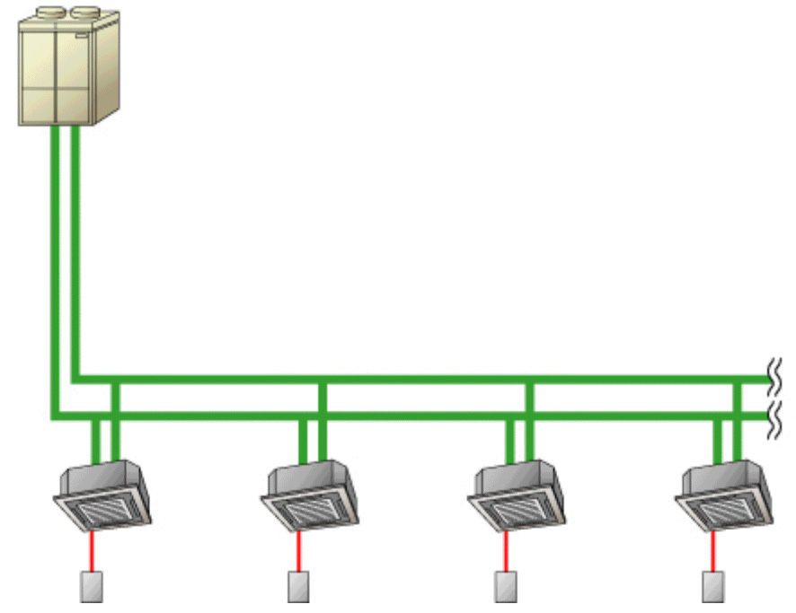
室内机
冷媒铜管
遥控器
制冷和制热
由一台室外机完成
系统简单，安装方便，变频节能，安静舒适，且智能化程度非常高
系统只有室内机和室外机
室外机
室外机

附件2
《湖南省安全生产监督管理局
综合楼改造方案对比及估算》强电部分估算
分体机（方案二）
 | 单价（元） | 数量 | 总价
变配电房低压柜 | 2.5万 | 1（台） | 2.5万
末端配电柜 | 0.15万 | 12（台） | 1.8万
电缆4*120+1*70 | 800 | 400米 | 32万
电线 | 3 | 14000米 | 42万
桥架 | 300 | 100米 | 3万
线槽 | 80 | 500米 | 4万
合计 |  |  | 85.3万
以上均不含现场人工安装、开槽费用
多联机（方案一）
 | 单价（元） | 数量 | 总价
变配电房低压柜 | 2.5万 | 1（台） | 2.5万
末端配电柜 | 0.15万 | 12（台） | 1.8万
电缆3*150+2*70 | 1000 | 400米 | 40万
桥架 | 300 | 100米 | 3万
合计 |  |  | 48万
以上均不含现场人工安装、开槽费用。
多联机末端利用原风机盘管用电及线路

